| AKSES ADMIN  Nauticas KRS ONLINE |  |  |  |
| --- | --- | --- | --- |

Hak akses pada aplikasi ini dibagi menjadi 3 kategori yaitu

1. Admin/Bagian Akademik
2. Dosen
3. Mahasiswa

Hak akses admin mempunyai akses untuk manajeman data tahun ajaran, mata kuliah, ruang, dosen, mahasiswa, dan jadwal perkuliahan, sedangkan dosen memiliki akses untuk manajemen data perwalian dan nilai mahasiswa, dan hak akses mahasiswa memiliki akses krs dan khs.

Untuk dapat masuk dalam aplikasi ini silakan gunakan username dan password sebagai berikut:

1. Admin/Bagian Akademik

Username : admin

Password :admin

1. Dosen

Username : D226

Password : D226

1. Mahasiswa

Username : 82094

Password : 82094

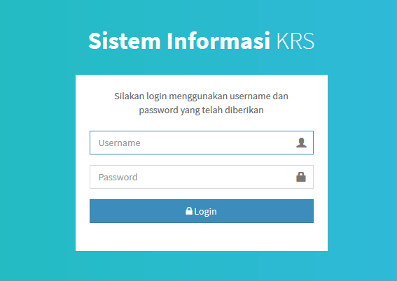

| AKSES DOSEN  Nauticas KRS ONLINE |  |  |  |
| --- | --- | --- | --- |

Halaman Dashboard

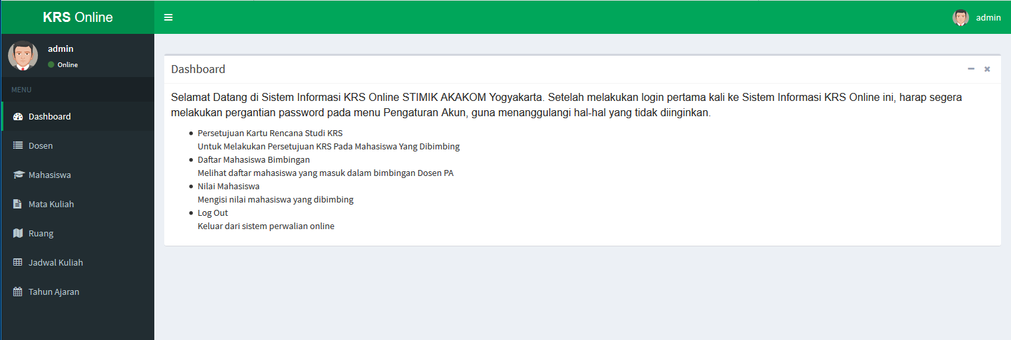

Halaman Dosen

Pada halaman ini terdapat fasilitas tambah data, edit, delete, dan melihat matakuliah yang diampu oleh dosen

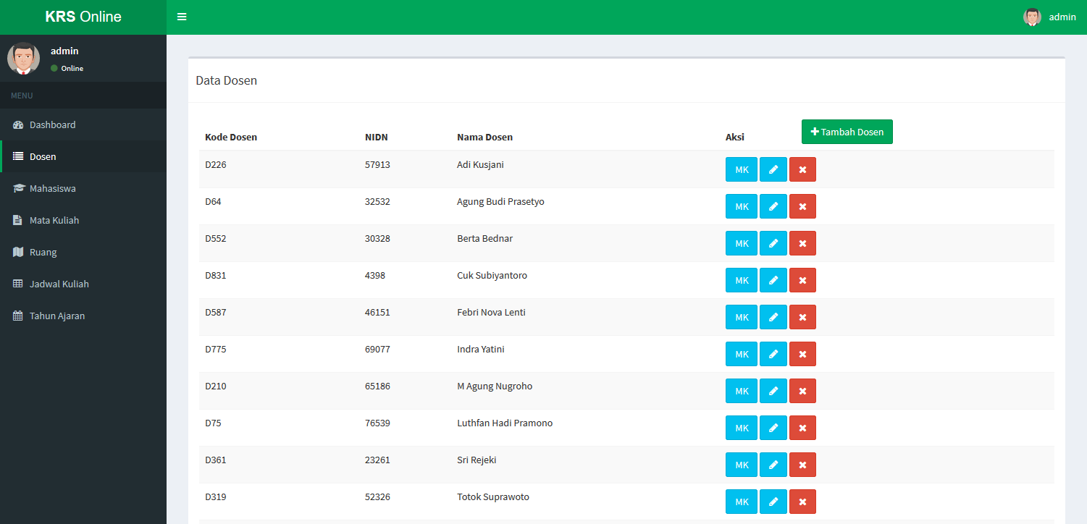

Halaman Mahasiswa

Pada halaman ini terdapat fasilitas tambah, edit dan delete data mahasiswa

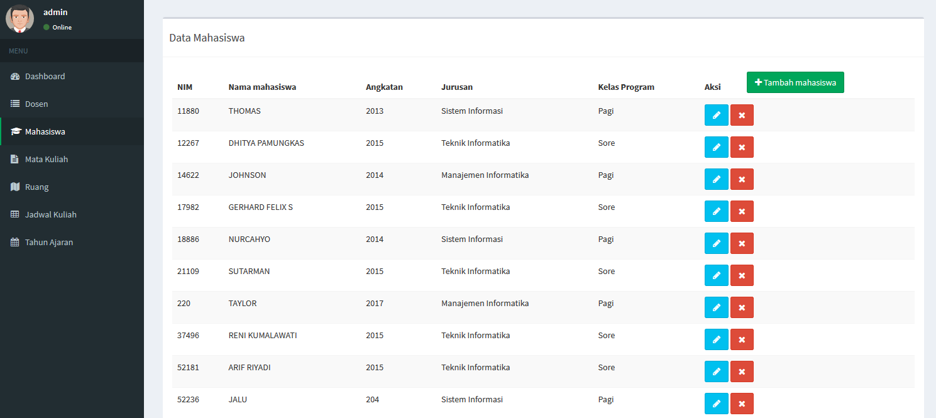

Halaman Mata Kuliah

Pada halaman ini terdapat fasilitas tambah data, edit, delete, dan melihat dosen yang mengampu matakuliah

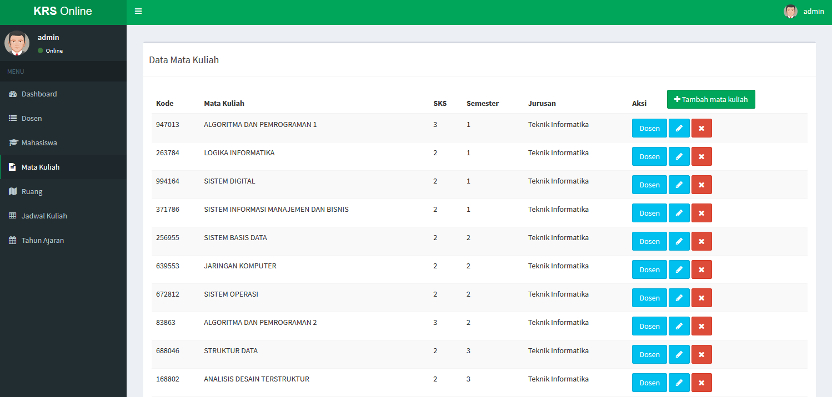

Halaman Ruang

Pada halaman ini terdapat fasilitas tambah, edit dan delete data ruang

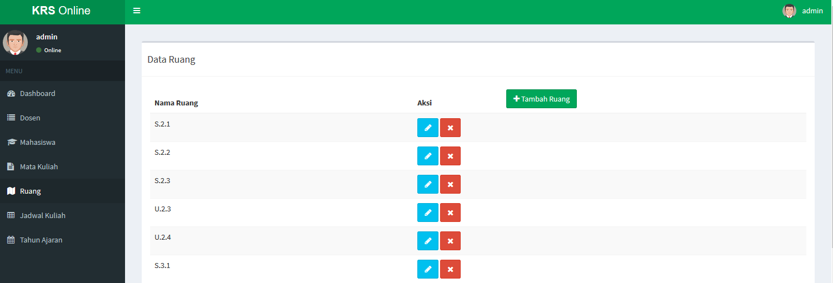

Halaman jadwal kuliah

Pada halaman ini terdapat fasilitas tambah, edit dan delete data jadwal kuliah

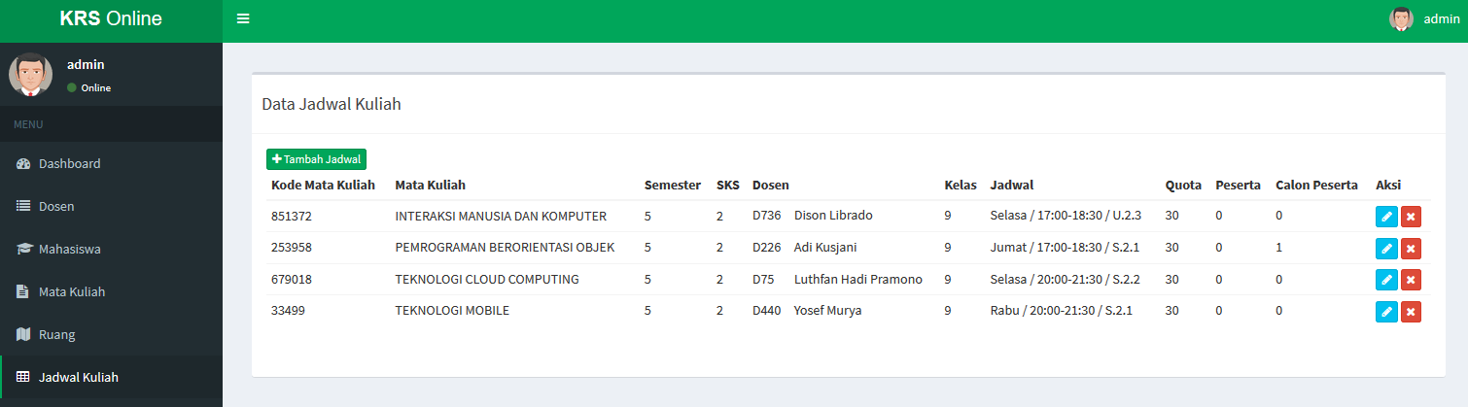

Halaman Tahun Ajaran

Pada halaman ini terdapat fasilitas tambah, edit dan delete data tahun ajaran

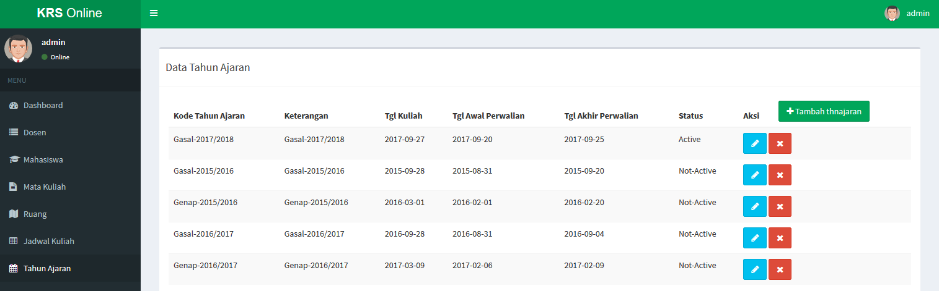

| AKSES DOSEN  Nauticas KRS ONLINE |  |  |  |
| --- | --- | --- | --- |

Halaman Perwalian

Pada halamn ini dosen dapat menyetujui krs yang akan diambil oleh mahasiswa yang telah melakukan krs terlebih dahulu

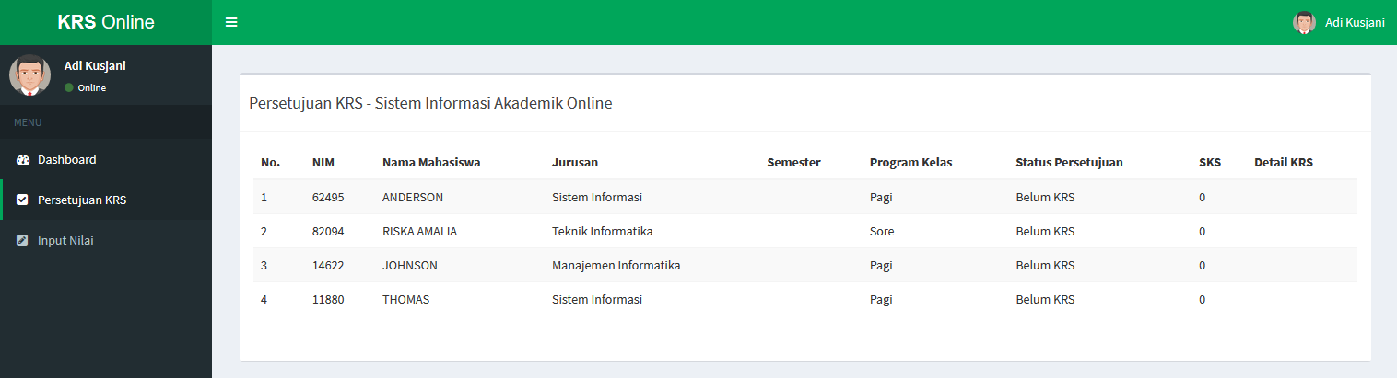

Halaman Input Nilai

Pada halam ini dosen dapat input nilai mahasiswa yang telah krs dan disetuji oleh dosen walinya

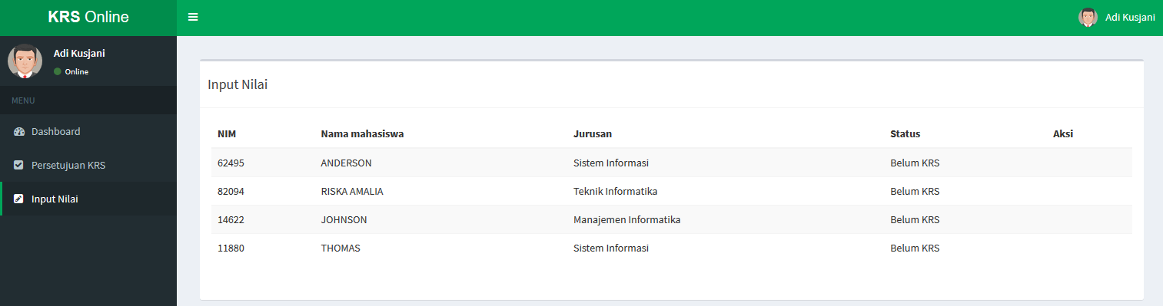

| AKSES MAHASISWA  Nauticas KRS ONLINE |  |  |  |
| --- | --- | --- | --- |

Halaman Kartu Rencana Studi

Pada halaman ini mahasiswa dapat memilih mata kuliah yang akan diambil dengan batasan beban study maksimal

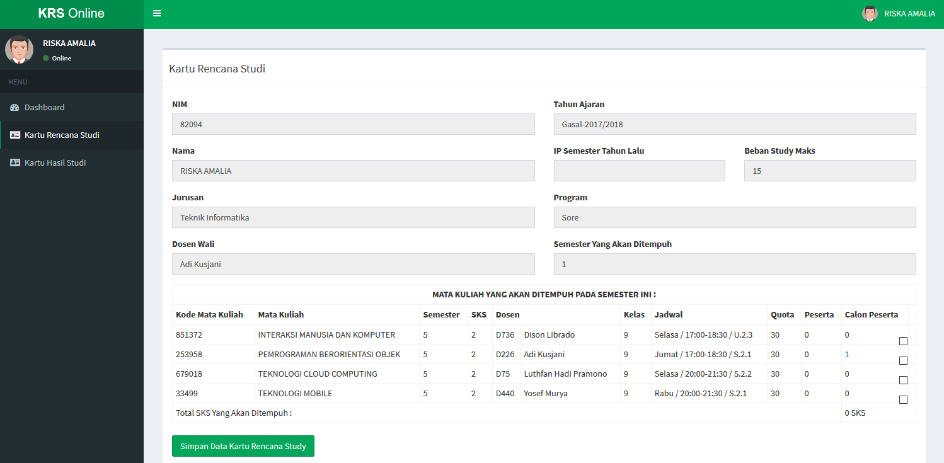

Halaman Kartu Hasil Studi

Mahasiswa dapat melihat nilai dari mata kuliah yang telah diambil

